文 化 旅 游 工 作 简 报
第3期
昆明市西山区文化和旅游局 2020年1月9日

心系困难群众 传递党的关爱
——区文旅局开展结对帮扶2020年春节慰问活动

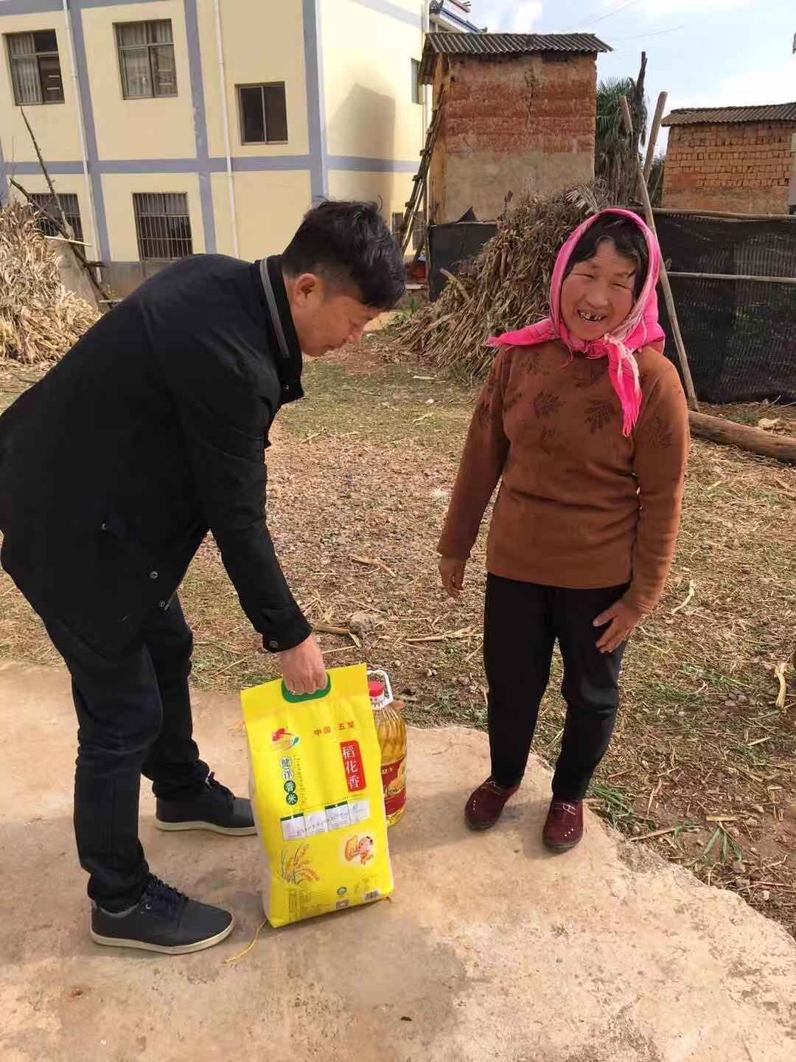
按照《昆明市脱贫攻坚巩固提升工作指挥部办公室关于开展遍访行动巩固帮扶成效的通知》要求，2020年1月8日，我局党组成员、副局长段静富同志带队一行到寻甸县河口镇北大营村、大地村、大箐村对蔡贵飞、管树云、赵永文等16户结对帮扶户开展2020年春节走访慰问工作。
走访中，我们与结对帮扶对象开展了交心谈心，了解了帮扶对象家庭近期经济收入、生产生活、子女上学就业、健康状况等情况，并对脱贫政策进行了详细地宣讲。据了解，绝大多数结对帮扶对象生产以种植烟叶为主，附加养殖牛羊等畜牧，农闲时以打临工增加家庭收入，家庭收入相对稳定，上学子女正值放寒假，各家正办置年货迎接春节。
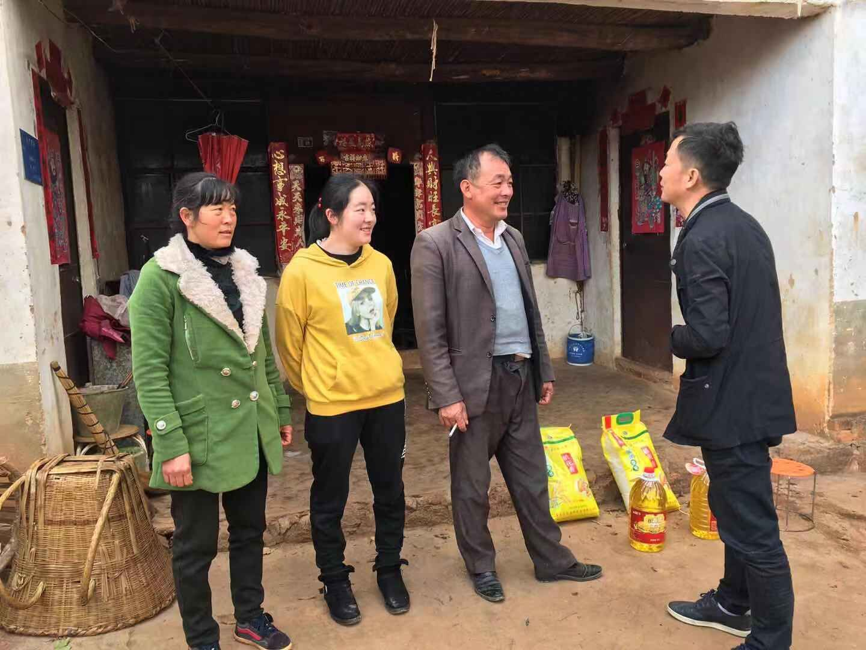
此次春节慰问，我局为16家困难户送去了大米、食用油等慰问品，及时把党和政府的关怀送到各结对帮扶对象家中，确保困难户过上一个欢乐喜庆、文明祥和的春节，让村民们感受到党和政府对老百姓的关心和关怀，提前感受到新年的气息。同时，也进一步增强了我们与贫困户之间感情交流，为巩固帮扶成效打下了坚实的基础。

编辑: 海 滨 校对：陈 蕾 审核：段静富

